Мектеп |  | С.Әбдіжаппаров атындағы жалпы білім беретін мектеп жанындағы интернат
Бөлім |  | Өнер
Педагогтің аты-жөні |  | Туреханова Гулмира
Күні: |  | 23 .01.2024ж
Сынып:3 «Г» |  | Қатысушылар саны:22 |  | Қатыспағандар саны:
Сабақтың тақырыбы |  | №92 Есептеу Қорытындылау
Оқу бағдарламасына сәйкес оқыту мақсаттары |  | 3.2.1.5 үш амалдан артық әріпті, санды өрнектерді салыстыру  3.1.2.9 100 көлеміндегі сандарды ауызша көбейту мен бөлуді орындауда қосындыны және көбейтіндіні бір таңбалы санға бөлу, қосындыны санға көбейту ережесін қолдану
Сабақтың мақсаты |  | Қосындыны және көбейтіндіні бір таңбалы санға бөлу, қосындыны санға көбейту ережесін қолдана алады.  Өрнектердің мәнін есептеп, дұрыстығын тексере алады.
Құндылықтарды дарыту |  | Ұлттық мүдде. Елінің тарихын құрметтейді
Сабақтың барысы
Сабақтың кезең  уақыт | Педагогтің әрекеті |  | Оқушының әрекеті | Бағалау | Ресурстар
Сабақтың басы  5 минут | Психологиялық ахуал  «Тәттілерге тәтті болжам»  «Сұрақ-жауап» әдісі арқылы жүреді:  - Өткенде қандай тақырып өттік?  -Қандай тапсырмалар орындадық?  - Ендеше бүгінгі сабағымызда құрылымы күрделі теңдеулерді шешуге берілген тапсырмаларды орындайтын боламыз.  Оқу мақсаты жарияланады..  Математикалық диктант  - 80 мен 8сандарының көбейтіндісін 120- ны азайт  - 200 сны 30 бен 9-дың көбейтіндісінен нешеуге кем?  - Автобуста балаларға қарағанда 5-ке кем 25 ересек жолаушы отыр.Авобуста қанша бала бар?  - Белгісіз санан 320-ны азайтқанда 270 саны шықты. Белгісіз санды тап  - 10 мен 8 сандарының қосындысын 2 есе арттыр |  | Психологиялық ахуалға қатысады..Тапсырмаларды орындайды.  -Тақырыпты ашады. | Бағалау: «Телефон»  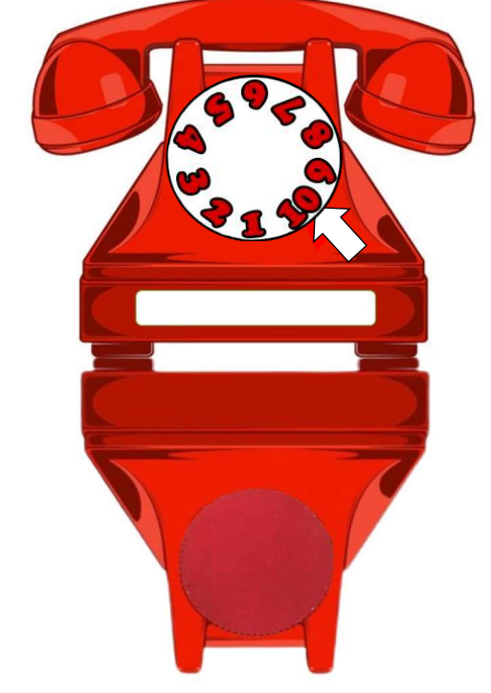 | Слайд
Сабақтың ортасы  10 мин | ФС 1,2- тапсырма  ОДД: білу, түсіну, қолдану  Оқулықпен жұмыс  «Эстафета» әдісі  Нұсқау Өрнектердің мәнін тауып, симфониялық оркестрдің құрамына қандай аспаптар кіретінін анықта.  906:3=302-литавра  101*8=808-тарелкелер  303*2=606-вальторна  101*4=404-рояль  150*3=450-труба  201*4=804-тромбон  103*2=206-скрипка 900:20=45-гобой  320:2=160-флейта  333:3=111-арфа  ЕБҚО ойлау жоғары оқушыға тапсырма  «Қорапта болды», түрлі түсті қарындаштар», «жай қарындаштар» тіркестерін пайдалана отырып, сызба бойынша есеп құрастыр.  Қорапта 56 түсті қарындаштар және 14 жай қарындаштар болды. Оның 29-ы пайдалануға алынды. Қорапта қалған қарындаш нешеу?  Ш: (56+14)-29=41  Ж: 41 қарындаш қалды.. |  | - Тапсырмаларды орындайды.  34:2=17 110*5=550  65*2=130 800:400=2  130:2=65 2*400=800  75:5=15 84:6=14  15*5=75 14*6=84  60*8=480 960:6=160  480:8=60 160*6=960 | Дескриптор:  -Өрнектерді есептеп, аспаптарды анықтайды -1 балл.  - Сызба бойынша есеп құрастырады, шешуін, жауабын анықтайды-2балл. | Оқулық дәптер
10 мин | 5,6 тапсырма Топтық жұмыс.  ОДД: білу, түсіну, қолдану  «Ойлан, жұптас,талқыла» әдісі  Нұсқау:  1 топ Есепте. Дұрыстығын тексер.  17*2=34 550:5=110  65*2=130 800:40=20  60*8=480 480:8=60  15*5=75 75:5=15  14*6=84 84:6=84  2 топ Қалдықпен бөлуді орында.  50:12=4(2 қалд.) 21:4=5(1 қалд.)  85:18=4(13 қалд.) 60:7=8(4 қалд.)  5:8=0(5 қалд.) 3:6=0(3 қалд.)  51:7=7(2 қалд.) 18:4=4(2 қалд.)  74:7=9(11 қалд.)  3 топ Бөлінгішті тап:  3*4+1=13 13:4=3(1 қалд.)  18:5=3(3 қалд.)  ЕБҚО ойлау төмен оқушыға тапсырма  0+1+2+3+4+5-6-7+8-9=1 |  | Теңдеулерді шешеді  Көбейтіндіні көбейткіштердің квадратына немесе кубына ауыстырады -  Өрнектердің мәнін есептейді-Бөліндінің мәні мен қалдықты табады | Бағалау критерйиі  Қосындыны және көбейтіндіні бір таңбалы санға бөлу, қосындыны санға көбейту ережесін қолдана алады.  Дескриптор:  Өрнектерді есептеп, дұрыстығын тексереді -1 балл.  Қалдықпен бөлуді орындайды-1балл.  Бөлінгішті табу үшін, бөліндінің мәнін бөлгішке көбейтіп, қалдықты қосады-1балл.
5 мин | Сергіту сәті. |  | Балалар бірге орындайды | Жарайсыңдар!
10 мин | 7-тапсырма Жұптық жұмыс.  ОДД: білу, түсіну, қолдану  Нұсқау: Есептерді шығар.  1 топ Мерекеге орай қаланың орталық алаңы безендірілді. Ол үшін әрқайсысында 20-дан 30 қорап алтын түстес және әрқайсысында 10-нан 30 қорап күміс түстес шарлар сатып алынды. Барлығы қанша шар сатып алынды?  Ш: 20*30+10*30=600+300=900  Ж: барлығы 900 шар.  2 топ Кондитер фабрикасында сыйлықтар қораптарға салынды. Бір қорапқа 20 сыйлық сыяды. 800 сыйлықты салу үшін қанша қорап қажет? Кері есептер құрастыр және шығар.  Ш: 800:20=40 Ж: 40 қорап қажет.  3 топ Кондитер фабрикасында 800 сыйлық 40 қорапқа тең бөліп салынды. Әр қорапқа неше сыйлықтан салынды?  Ш: 800:40=20  Ж: Әр қорапқа 20 сыйлықтан салынды. |  | Есепті шығарып, шешуі мен жауабын анықтайды  Бірінші кері есепті құрастырып, шешуі мен жауабын анықтайды | Дескриптор:  Есепті шығарып, шешуі мен жауабын анықтайды-1балл.  Есепті шығарып, шешуі мен жауабын анықтайды-1балл.  Бірінші кері есепті құрастырып, шешуі мен жауабын анықтайды-1балл.  Екінші кері есепті құрастырып, шешуі мен жауабын анықтайды-1балл
Сабақтың соңы  5 мин | Рефлексия: «Керуен»  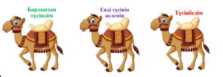  Оқу тапсырмасы: 3,4-тапсырма 29-бет. |  | Жинаған балдарын санайды. | ҚБ қойылады.

